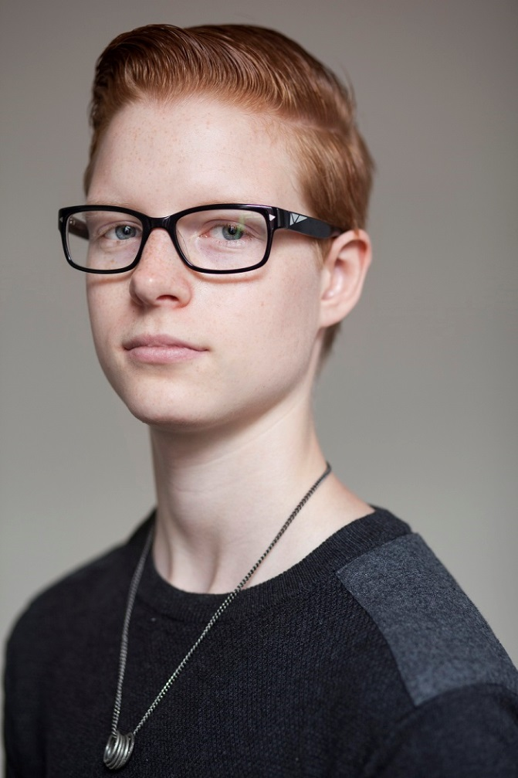
Mijn naam is Laurens, ik ben 17 jaar oud. Mijn hobby’s zijn larpen met vrienden. Ik zit in 4 vwo. Ik woon de stad, Den Helder. Ben opgegroeid bij mijn ouders, samen met mijn zus. Mijn zus is drie jaar ouder dan dat ik ben, dus is 20 jaar oud. Verder lees ik ook graag boeken. Harry Potter is mijn favoriete serie, deze lees ik graag in het Engels. Ik werk in het weekend bij een Game Center, hier ben ik graag aanwezig. Ik vermaak daar dan ook prima. Mijn twee beste vrienden werken ook bij het Game Center. Ik heb geen vriendinnetje. Later wil ik graag laborant worden. Mijn vader werkt als hart chirurg in het ziekenhuis in Den Helder. Mijn moeder is werkzaam als podotherapeut. Zij kennen elkaar al sinds de middelbare school. En zijn nog steeds samen. Inmiddels zijn ze al 24 jaar getrouwd. Mijn zus studeert medisch beeldvormende en radiotherapeutische technieken. Dit leidt je op tot medisch beeldvormings- en bestralingsdeskundige.

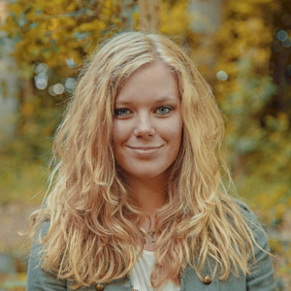
Mijn naam is Iris, ik ben 18 jaar oud. Dit jaar zit ik in mijn examenjaar, vwo 6. Ben geboren in een dropje in de provincie Groningen. Samen met mijn oudere broer en ouders. Mijn hobby’s zijn paardrijden. Ook spreek ik graag af met mijn vriendinnen. Iedere zaterdagmiddag werk ik op de manege. Ook heb ik daar een eigen paard, mijn paard heet Bonfire, genoemd naar het paard van Anky van Grunsven. Dit is ook mijn grote voorbeeld. Verder kom elke zondagochtend samen met mijn familie bij oma. Hier is dan de hele familie. Hier spelen wij vaak spelletjes. Mijn lievelingsspel is levensweg. Hier ben ik dan ook erg goed in. Volgend jaar ga ik studeren in Groningen, hier ga ik ook op kamers. De studie die ik ga volgen is technische bedrijfskunde. Mijn vader is directeur bij een bedrijf waar zonnepanelen gemaakt worden. Mijn moeder zit achter de tekentafel in het bedrijf van mijn vader.

